<令和7年4月1日 改正>

当施設は介護保険の指定を受けています
（鳥取県指定 第3170201325号）

当施設はご契約者に対して指定介護保険施設サービスを提供します。施設の概要や提供
されるサービスの内容、契約上ご注意いただきたいことを次の通り説明します。

※当施設への入居は、原則として要介護認定の結果「要介護」もしくは「要支援」と認定された方が対象となります。

［目次］
- 施設経営法人
- ご利用施設
- 事業の目的
- 施設の概要
- 職員体制
- 職務内容
- 職員の勤務体制
- 提供サービスの概要
- 特定施設入居者生活介護利用料金
- 利用料のお支払方法
- 契約者の義務
- 契約の終了
- 退去時の清算
- 緊急時の対応
- 事故発生時の対応
- 損害賠償について
- 非常災害対策
- 虐待の防止について
- 身体拘束について
- 施設における個人情報の保護・開示について
- 協力医療機関
- 当施設ご利用の際に留意いただく事項
- 特定施設入居者生活介護アザレアコートこうほうえんの特徴
- 苦情解決体制について
- 重要事項説明書の内容変更について
- 第三者評価の実施状況
- その他
1 施設経営法人
  - 法人名 社会福祉法人こうほうえん
  - 法人所在地 境港市誠道町2,083番地
  - 電話番号 0859－24－3111
  - 代表者氏名 理事長 廣江 晃
  - 設立年月日 昭和61年7月3日

２ ご利用施設
（１）施設の種類
特定施設入居者生活介護：平成17年3月31日指定 鳥取県第3170201325号
（介護予防特定施設入居者生活介護：平成18年4月1日指定）
（２）施設の名称 特定施設入居者生活介護 アザレアコートこうほうえん
（３）施設の所在地 鳥取県米子市両三柳 1400番地
（４）電話番号 0859－24-3151 ファクス番号 0859－24-3113
（５）管理者氏名 施設長 安達 淳
（６）当施設の運営方針
『わたくしたちは、サービス業のプロとして正しい情報を伝達し、
自分が受けたい保健・医療・福祉サービスの提供改善に努めます』
（７）開設年月日 特定施設入居者生活介護：平成17年3月31日
介護予防特定施設入居者生活介護：平成18年4月1日
（８）利用定員 40人（介護予防を含む）

３ 事業の目的
この事業所において、入浴、排泄、食事等の介護、その他日常生活の世話、機能訓練及び療養上の世話を行うことにより、利用者の能力に応じ、自立した日常生活を営むことができるよう、各種サービスを提供することを目的といたします｡

４ 施設の概要
構造 鉄筋コンクリート造４階建（耐火構造）
延べ床面積 ７，６６５．８６㎡
利用定員 ４０名（介護予防を含む）
主な設備の種類 | 数 | 備 考 |  | 主な設備の種類 | 数 | 備 考
食堂 | 2 |  |  | 居室 | 40 | 車椅子対応トイレ  洗面台付
一般浴室 | 2 | 共用 |  | 洗濯室 | 1 | 共用
特殊浴室 | 1 | 共用 |  | 車椅子対応トイレ | 2 | 共用

５ 職員体制
職 種 | 員数 | 備 考 |  | 職 種 | 員数 | 備 考
管理者 | 1 |  |  | 介護福祉士 | 15 | 兼務2名
生活相談員 | 1 |  |  | 介護士 | 2
看護職員 | 3 | 兼務1名 |  | 軽作業員 | 1
嘱託医（内科） | 1 |  |  | 機能訓練指導員 | 2 | 兼務1名
嘱託医（歯科） | 1 |  |  | 事務員 | 1
介護支援専門員 | 2 | 兼務2名

６ 職務内容
職 種 | 職 務 内 容
管理者 | 施設運営基準に基づく職員の管理、業務の把握を一元的に行い、必要に応じ指揮命令を行う。
生活相談員 | 利用者の日常生活上の相談、援助を行う。
介護支援専門員 | 特定施設サービス計画の作成を行う。
看護職員 | 利用者の健康状態の把握を行い、必要に応じて看護の提供を行う。
介護職員 | 利用者が自立した日常生活を送られるよう、必要な便宜の供与を行う。
機能訓練指導員 | 利用者のリハビリの必要性に応じて計画を立て訓練を実施する。

７ 職員の勤務体制
勤 務 体 制 | 時 間 | 勤 務 体 制 | 時 間
早 番 | 7：00 ～ 16：00 | 遅 番 | 10：00 ～ 19：00
早 番 | 7：30 ～ 16：30 | 遅 番 | 10：30 ～ 19：30
日 勤 | 8：30 ～ 17：30 | 超 遅 | 13：30 ～ 22：30
夜 間 体 制 | 2名で行います | 夜 勤 | 22：15～ 7 ：15

８ 提供サービスの概要
① 食 事 | レストランにて調理した食事を指定ダイニングにて提供いたします。指定ダイニング以外での食事をご希望の方にはご相談に応じます
② 食事基本時間 | 朝：8時～ 昼：12時～ 夜：18時～  基本時間以外をご希望の方にはご相談に応じます
③ 入 浴 | ご利用者の状態に合わせた入浴方法でご入浴いただきます
④ 日常生活援助 | 施設サービス計画に従って提供致します
⑤ 機能訓練 | 必要に応じて機能訓練指導員などによる訓練計画を作成し訓練を実施し、日常生活上の生活リハビリに努めます。
⑥ 健康管理 | かかりつけ医師及び看護・介護職員により健康管理いたします  歯科の往診がうけられます
⑦ 相談及び援助 | 日常生活に関する悩みや介護サービスに関すること等、ご相談に応じさせていただきます
⑧ 施設サービス計画 | 法人独自の方式にて作成し、ご本人やご家族の意向・要望等を反  映し、その人らしい生活を追求します

９ 特定施設入居者生活介護（介護予防を含む）利用料金
要介護度及びサービス利用料金① | 要支援1 | 要支援2 | 要介護1 | 要介護2 | 要介護3 | 要介護4 | 要介護5
要介護度及びサービス利用料金① | 2,050円 | 3,350円 | 5,730円 | 6,400円 | 7,100円 | 7,750円 | 8,440円
介護保険から給付される金額 ② | 1,845円 | 3,015円 | 5,157円 | 5,760円 | 6,390円 | 6,975円 | 7,596円
サービス利用に係る自己負担額③  （①－②） | 205円 | 335円 | 573円 | 640円 | 710円 | 775円 | 844円
自己負担額合計④  月額（③×30） | 6,150円 | 10,050円 | 17,190円 | 19,200円 | 21,300円 | 23,250円 | 25,320円
【特定施設入居者生活介護費（介護予防を含む）】 負担割合１割の場合の概算
※①のサービス利用料金には、サービス提供体制強化加算220円／日、夜間看護体制加算90円／日*注)介護予防（要支援者）を除く が加算されています。
・上記自己負担額③．④の金額は介護保険証及び負担割合証の負担割合に準じて算定します。
・各種加算についても同様に、自己負担額③の金額は負担割合証の負担割合に準じます。
・自己負担割合が2割、3割の方には別途自己負担分を提示し、料金説明をさせていただきます。
・サービス提供体制強化加算は、介護職員のうち、介護福祉士の占める割合が7割以上配置されている場合に加算されます。
・夜間看護体制加算は、医療機関との連携につき24時間連絡体制を確保し、かつ、必要に応じて健康上の管理等を行う体制を確保している場合に加算されます。
*注)介護予防（要支援者）を除く
【各種加算】
※ご契約者の各種加算に対し、お支払いただく利用料金は下記の通りです。
加算項目 | サービス利用に係る  自己負担額 | 加算内容説明
協力医療機関連携 | 100円／月 | 協力医療機関との間で当該入所者等の病歴等の情報を共有する会議を定期的に開催する等連携を図った場合（協力医療機関の要件①急変時に医師又は看護職員が相談対応できる体制を確保 ②高齢者施設等からの依頼があった場合に診療を行う体制を確保している）
協力医療機関連携 | 40円／月 | 上記以外の協力医療機関と連携している場合
個別機能訓練(Ⅰ) | 12円／日 | 入居者ごとに心身の状態を把握し、個別機能訓練計画を作成し、計画的に機能訓練を行う。
個別機能訓練(Ⅱ) | 20円／月 | (Ⅰ)を算定している入居者について、個別機能訓練計画の内容等を厚生労働省に提出し、機能訓練の適切かつ有効な実施のために必要な情報を活用する
生活機能向上連携 | 200円／月 | 医療提供施設の理学療法士等が職員と共同で、アセスメントを行い、個別機能訓練計画を作成し職員が計画に基づき訓練を実施した場合(個別機能訓練加算を算定している場合は100円／月)
看取り介護(Ⅰ) |  | 医師・看護・介護職員等が共同して、本人、家族と共に行う看取りの介護 (介護予防除く)
31日から45日 | 72円／日 | 医師・看護・介護職員等が共同して、本人、家族と共に行う看取りの介護 (介護予防除く)
4日から30日 | 144円／日 | 医師・看護・介護職員等が共同して、本人、家族と共に行う看取りの介護 (介護予防除く)
前2日･3日 | 680円／日 | 医師・看護・介護職員等が共同して、本人、家族と共に行う看取りの介護 (介護予防除く)
死亡日 | 1,280円／日 | 医師・看護・介護職員等が共同して、本人、家族と共に行う看取りの介護 (介護予防除く)
看取り介護(Ⅱ) |  | (Ⅰ)の算定要件に加え、看取り期において夜勤又は当直により看護職員を配置 (介護予防除く)
31日から45日 | 572円／日 | (Ⅰ)の算定要件に加え、看取り期において夜勤又は当直により看護職員を配置 (介護予防除く)
4日から30日 | 644円／日 | (Ⅰ)の算定要件に加え、看取り期において夜勤又は当直により看護職員を配置 (介護予防除く)
前2日･3日 | 1,180円／日 | (Ⅰ)の算定要件に加え、看取り期において夜勤又は当直により看護職員を配置 (介護予防除く)
死亡日 | 1,780円／日 | (Ⅰ)の算定要件に加え、看取り期において夜勤又は当直により看護職員を配置 (介護予防除く)
口腔・栄養  スクリーニング | １回20円  (6月に1度を限度) | 利用開始時及び利用中６か月毎に当該入居者の口腔の健康状態及び栄養状態の確認を行い、その情報を担当する介護支援専門員へ文書共有した場合
退院・退所時連携 | 30円／日  (入居から30日以内) | 医療提供施設を退院・退所して入居（再入居）される利用者の受入の際、入居後の生活に不安がないように連携・情報共有していく場合(介護予防除く)
若年性認知症入居者受入 | 120円／日 | 若年性認知症の方を入居受入れした場合

加算項目 | サービス利用に係る  自己負担額 | 加算内容説明
科学的介護推進体制 | 40円／月 | 入居者ごとのADL値、栄養状態、口腔機能、認知症の状況その他の入居者の心身の状況等に係る基本的な情報を厚生労働省に提出し、必要に応じてサービス計画を見直すなどサービスの提供にあたって、上記情報その他サービスを適切かつ有効に提供するために必要な情報を活用する
退居時情報提供 | 250円／回 | 入院先医療機関に対して入院する利用者の心身の状況、生活歴等を示す情報を提供した場合
高齢者施設等  感染対策向上  （Ⅰ）（Ⅱ） | （Ⅰ）10円／月  （Ⅱ）５円／月 | 新興感染症の発生時に感染者の診療等を実施する医療機関と連携を構築している。一般的な感染症について協力医療機関等と感染症発生時における対応を取り決め連携の上対応する。感染症対策に関する研修に参加し助言や指導を受ける。以上の感染症対策を行う
新興感染症等  施設療養費 | 240円／日 | 新興感染症のパンデミック発生時等において施設内で感染した入居者に対して施設内で療養を行うことで１月に1回連続５日間を限度
生産性向上推進体制  （Ⅰ）（Ⅱ） | （Ⅰ）100円／月  （Ⅱ） 10円／月 | 見守り機器等のテクノロジーを複数導入し、利用者の安全並びに介護サービスの質の確保及び職員の負担軽減に資する方策を検討するための委員会を開催し、改善活動を継続的に行うこと
・入居後、介護状態に著しく変化があった場合、介護認定の変更申請をお願いすることが
あります。
※介護職員処遇改善加算として1ヵ月のサービス費の総額（①基本サービス料金＋各種加算の合計額）に対し12.8％に相当する額を算定します。
※前記「サービス提供体制強化加算」「夜間看護体制加算」「科学的介護推進体制加算」は体制加算となり全員に、その他の加算は個別に該当された方のみ加算されます。
※前頁の【特定施設入居者生活介護費（介護予防を含む）】の要介護度に応じた自己負担額
月額および該当する加算の合計が月の支払い額となります。
※介護給付費体系の変更があった場合契約書第15条に基づき利用料金を変更します。
変更は事前に通知し、同意を得るものとします。

【介護保険給付外対象サービス】 令和元年5月1日以降の利用開始より適用
１．事業者の職員数が、厚生労働省令第37号（平成11年3月31日）の第175条に定める人員基準を超えている事による人員配置が手厚い場合、ご利用者の収入に応じて以下の５段階を設けさせていただきます。
所得階層 |  | 内容 | 負担割合
第１段階 |  | 住民税非課税世帯で老齢福祉年金を受給している方、生活保護を受給している方 | ０％
第２段階 |  | 住民税非課税世帯で合計所得金額と年金(課税・非課税)収入額の合計が８０万円以下の方  預貯金額 単身６５０万円、夫婦１,６５０万円以下 | ０％
第３段階① |  | 住民税非課税世帯で合計所得金額と年金（課税・非課税）収入額の合計が８０万円超１２０万円以下の方  預貯金額 単身５５０万円、夫婦１,５５０万円以下 | ０％
第３段階② |  | 住民税非課税世帯で合計所得金額と年金（課税・非課税）収入額の合計が１２０万円超の方  預貯金額 単身５００万円、夫婦１,５００万円以下 | ０％
第４段階 | 課税世帯で収入(非課税の年金・恩給等含む)  ２８０万円未満 | 第１段階から第３段階、及び第５段階に該当しない者（６５歳未満単身１０５万円超、夫婦１６１万円超、６５歳以上単身１５５万円超、夫婦２１１万円超） | ２５％
第４段階 | ２８０万円以上第５段階未満 |  | ７５％
第５段階  以上 |  | 世帯内の第１号被保険者の課税所得が１４５万円以上であり、かつ、世帯内の第１号被保険者の収入が合計５２０万円（第１号被保険者が１人のみの場合は３８３万円）以上 | １００％
２．要介護者及び要支援者の人数に応じて看護・介護職員の人数が以下の要件(＊)を満たす場合に、人員配置が手厚い場合の介護サービス利用料を受領させていただきます。
(＊)看護・介護職員の人数が、常勤換算方法で、「要介護者の数（前年度の平均値）」及び「要支援者の数（前年度の平均値）に０．５を乗じて得た数」の合計数が２．５又はその端数を増すごとに１人以上であること。
３．以下計算式①、②により月額利用料を算出します。
①２を超える職員数×介護職員平均人件費年額（法定福利費込）÷定員数÷１２
②上記①で算出した額に、上記１の各階層に応じた負担割合を乗算します。
４．個人的な選択による介護サービス（レクリエーション等行事実費を含む）
５．介護保険の対象外とされるオムツ代、理美容代、医療費、協力病院以外への通院介助・行政手続き代行などの日常生活支援サービス(*別添1)
６．当施設では金銭管理は行っていません。
10 利用料金のお支払方法
前記の特定施設入居者生活介護費は、1か月ごとに計算し、ご請求いたしますので、
月末日までに以下のいずれかの方法でお支払ください。（１か月に満たない期間のサー
ビスに関する利用料金は、利用日数に基づいて計算した金額とします）

- 窓口での現金払い
- 下記指定口座への振込み
山陰合同銀行 米子西支店 普通 3622433
口座名義：社会福祉法人こうほうえん アザレアコートこうほうえん
理事長 廣江 晃
- 金融口座からの自動引き落とし
※いずれの金融機関でもご利用いただけます
振替日は２０日（休日の場合は翌営業日）です。

11 契約者の義務
(1) 連帯保証人(契約書第15条)
①連帯保証人は、契約書並びに重要事項説明書に定める役割を、入居者と連帯して責任
を負っていただきます。

12 契約の終了
(1) 契約の終了事由、契約終了に伴う援助 (契約書第22条)
入居者は、以下の各号に基づく契約の終了がない限り、本契約に定めるところに従い
事業者が提供するサービスを利用することができるものとします。
① 入居者が死亡した場合
② 要介護認定等により入居者が非該当と判定された場合
③ 施設の入居契約が終了した場合
④ 事業者が破産した場合又はやむを得ない事由により施設を閉鎖した場合
⑤ 施設の滅失や重大な段損により、サービスの提供が不可能になった場合
⑥ 施設が介護保険の指定を取り消された場合又は指定を辞退した場合
⑦ 入居者からの中途解約・契約解除、事業者からの契約解除に基づき本契約が解約
又は解除された場合
(2) 入居者からの契約解除 (契約書第21条)
入居者は、本契約の有効期間中、いつでも理由の如何を問わず自由に本契約を解約することができます。この場合には、入居者は契約終了を希望する日の7日前までに事業者に通知するものとします。
(3) 事業者からの契約解除 (契約書第20条)
事業者は、入居者が以下の事項に該当する行為を行った場合には、本契約を解除するこ
とができます。
① 入居者が、契約締結時にその心身の状態及び病歴等の重要事項について、故意にこれを告げず、又は不実の告知を行い、その結果本契約を継続しがたい重大な事情を生じさせた場合
② 入居者による、サービス利用料金の支払いが3か月以上遅延し、相当期間を定めた
催告にもかかわらずこれが支払われない場合
③ 入居者が、故意又は重大な過失により事業者又はサービス従事者もしくは他の利用者等の生命・身体・財物・信用等を傷つけ、又はハラスメント等著しい不信行為、その他本契約を継続しがたい重大な事情を生じた場合

13 退去時の精算（原状回復の範囲）
別紙契約書に定める原状回復の範囲を、畳表の取り換え、裏返し、電球、蛍光灯の取り換え、ハウスクリーニング、エアコンクリーニング、カーテンクリーニングとし、その他故意過失により生じた修繕箇所を退去時ご精算いただきます。但し、協議の上、修繕が不要なものは現状のままとします。

14 緊急時の対応法
利用期間中に容体の変化等があった場合は、事前の打ち合わせにより、協力病院、
かかりつけ医療機関、親族、救急隊等に連絡を致します。

15 事故発生時の対応
①サービスの提供により事故が発生した場合には,速やかに市町村・家族等に連絡を行うとともに、必要な措置を講じます。
②当住宅では､「損害賠償保険（しせつの共済）」に加入しております。サービスの提供により賠償すべき事故が発生した場合には、損害賠償を速やかに行います。
但し､施設の責に帰すべからざる事由による場合は､この限りではありません。

16 損害賠償について
当事業所において、事業者の責任によりご入居者に生じた損害については、事業者は速やかにその損害を賠償します。守秘義務に違反した場合も同様とします。
ただし、その損害の発生について、ご入居者又はその家族等に故意または過失が認められる場合には、契約者の置かれた心身の状況を斟酌して相当と認められるときに限り、事業者の損害賠償額を減じる場合があります。

17 非常災害対策
（１）火災、地震、水害等の非常災害に関して、具体的な対処計画を立て、それら非常災害に備えて、年２回以上定期的に避難、救出その他必要な訓練を行います。
（２）災害時等における業務継続計画(BCP)を策定し、可能な限り業務が維持・継続できる
よう図ります。また、業務継続計画は定期的に見直しを行っていきます。

18 虐待の防止について
当施設では、ご利用者の人権擁護・虐待の発生防止のために、以下に掲げる必要な措置を講じます。
（１）虐待防止に関する責任者を設置します。 虐待防止責任者：施設長 安達 淳
（２）研修等を通じて、従業者の人権意識向上や知識向上に努めます。
（３）虐待防止委員会を設置し、定期的に委員会を開催して虐待防止に係る検討・対応を行
うこととします。
（４）成年後見制度の利用を支援します。
（５）サービス提供中に、当該事業所従業者又は養護者（利用者の家族等高齢者を現に擁護する者）による虐待を受けたと思われる利用者を発見した場合は、速やかに、これを市町村に通報します。
（６）従業者が支援にあたっての悩みや苦労を相談できる体制を整えるほか、従業者が利用者等の権利擁護に取り組める環境の整備に努めます。

19 身体拘束について
当施設では、ご利用者に対する身体拘束を廃止する為、下記に掲げる「抑制廃止宣言」を提示しています。
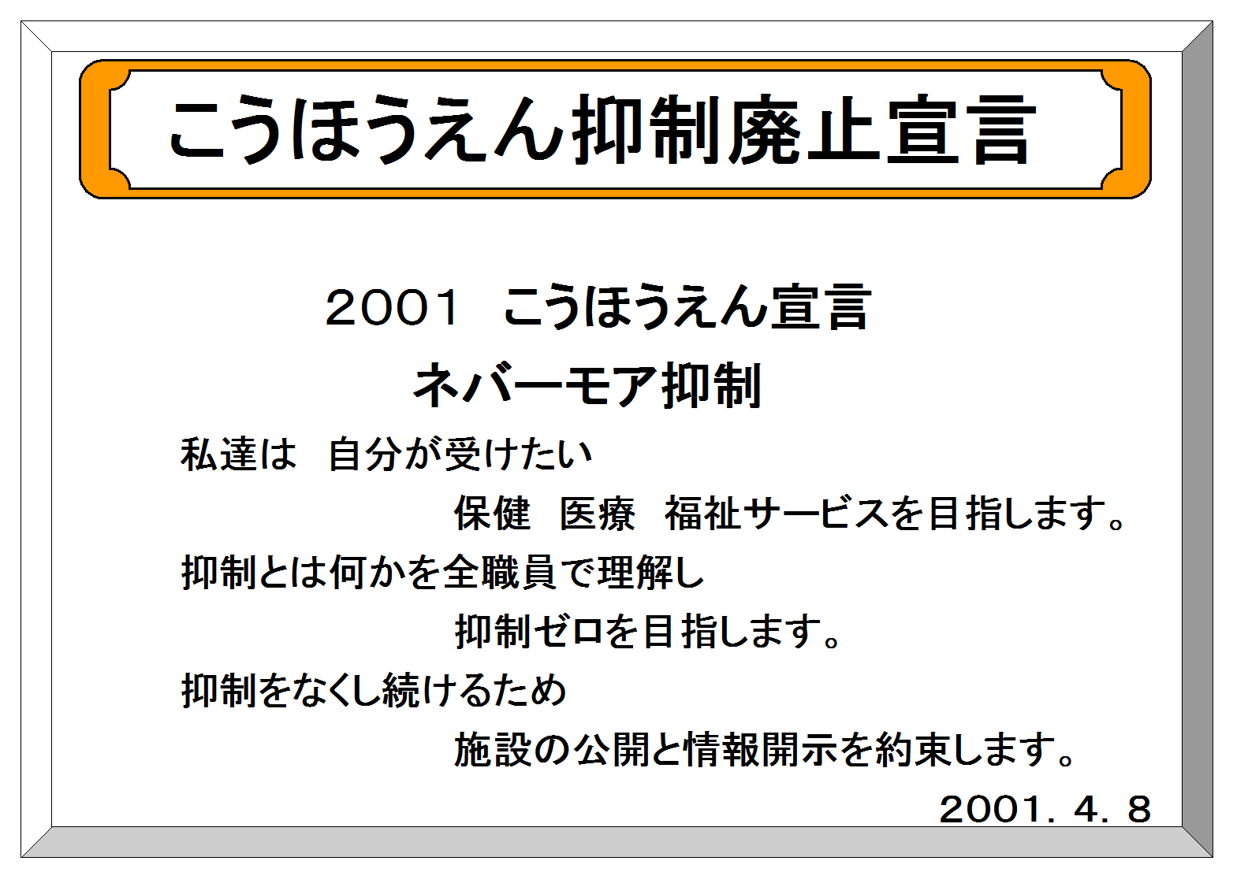

20 施設における個人情報の保護・開示について
法人で定める、個人情報保護基本方針に従い、最大限の配慮を行います。又、ご質問やお問合せ、あるいは、開示、訂正、削除、利用停止等の依頼について、担当窓口を定め責任ある対応に努めます。担当窓口は、『24苦情解決体制について‐（１）①ご利用者相談・苦情担当』と同じです。

21 協力医療機関
病院名 | 住所 | 電話番号
米子医療センター | 米子市車尾4丁目17－1 | 0859（33）7111
中村医院 | 米子市上後藤3－1－6 | 0859（29）3795
小川歯科医院 | 米子市両三柳4481－3 | 0859（24）2255

22 当施設ご利用の際に留意いただく事項
①来訪・面会 | 特に時間の制限はありませんが、他のご利用者の迷惑にならないようご配慮ください。
②外出・外泊 | 外出・外泊の際には、行き先・帰宅時間を職員にお申し出ください。
③医療機関での受診 | 受診が必要な場合、協力医院を中心に医療機関への受診を致します。（ご家族にご協力をお願いすることもございます）  協力医院以外への受診については交通費、通院介助費用が必要です。
④居室・設備・器具の  利用 | 当住宅内の居室や設備、器具は本来の用法にしたがってご利用下さい。これに反して利用され、破損等が生じた場合、賠償していただくことがございます。
⑤火器の持ち込み | 灯油ストーブ等、火器の持ち込み使用は禁止いたします。
⑥喫煙・飲酒 | 健康上問題が無ければ、決められた場所にて可能ですので、お申し出下さい。状況により制限させていただく場合があります。
⑦迷惑行為等 | 暴力・騒音等、他の入居者の迷惑になる行為は禁止されております。
⑧宗教・政治活動 | 当住宅内で他の入居者に対する宗教活動、および政治活動はご遠慮ください。
⑨動物飼育 | 当住宅内へのペットの持ち込み、及び飼育は原則お断り致します。

23 特定施設入居者生活介護アザレアコートこうほうえんの特徴
①終の棲家として要介護状態となっても自室で介護を受けながら生活ができる
「信頼と安心」の生活を提供します。
②多様化したニーズに対応した生活に対する自立支援を行います。
③ISO9001（国際標準化機構による外部品質保証規格）認証取得により、標準化された
サービス提供を行います。

24 苦情解決体制について
①受付 ②事実確認 ③解決方法の検討 ④改善事項の決定（管理者の決裁等）
⑤利用者への回答及び具体的な対応 ⑥記録の保持（再発防止の徹底）
（1）当施設における苦情の受付
  - 特定施設入居者生活介護アザレアコートこうほうえん
ご利用者相談・苦情担当 相談員 本池 絵里子
電話０８５９－２４－３１５１
  - 苦情解決責任者 高岡久雄（よなご幸朋苑 総合施設長）
  - 法人総合ご利用者相談・苦情担当 櫻井 伸哉 電話０１２０－４１８－６５８
  - 施設独自の福祉サービス苦情解決第三者苦情解決委員の方を以下のとおり
委嘱致しております｡委員の方に直接申し出ていただくことも出来ます。
⑤ 施設にはご意見箱が設置されています。ご意見・ご要望・お褒め・お叱り等、何でもご自由にご投函・ご活用ください。
氏 名 | 連 絡 先
なごし みつよし  名越 光義 | 〒683－0853 米子市両三柳5331 ℡ 0859-24-1657
みなとぐち のぶと  湊口 信人 | 〒683－0841 米子市上後藤4-9-17 ℡ 0859-29-7557
ふくたに たけひこ  福谷 武彦 | 〒683－0841 米子市上後藤5-3-1 ℡ 0859-29-5480
あらい ゆうじ  荒井 祐二  (常勤監事) | 〒683－0853 米子市両三柳1400  （アザレアコートこうほうえん内）  ℡ 0120-418-658
⑥ 次の方法でご意見をお寄せいただくことも出来ます。
E-mail：welfare@kohoen.jp（ホームページhttp://www.kohoen.jp）

（2）関係機関における苦情の受付
・米子市長寿社会課 介護保険係 電話０８５９‐２３‐５１３１
・鳥取県国民健康保険団体連合会 介護保険室 電話０８５７‐２０‐２１００
・鳥取県福祉サービス運営適正化委員会 電話０８５７‐５９‐６３３５
（鳥取県社会福祉協議会）

25 重要事項説明書の内容変更について
１．施設経営法人、２．ご利用施設、８．提供サービスの概要、９.利用料金 を除く事務的内容変更の場合、変更部分を説明する書面を交付し1か月以内に異議の申し出がなければ同意いただいたものとみなします。
※ 利用料金について、制度改正・介護報酬改定に伴う変更は事務的内容変更とします。

26 第三者評価の実施状況
（1）実施の有無 ： 有 ・ 無
（2）実施した直近の年月日 ： 2013年 1月 13日
（3）実施した評価機関の名称： 特定非営利活動法人 メイアイヘルプユー
（4）評価結果の開示状況 ： 報告会の開催、ホームページ等
27 その他
・その他事項については「アザレアコートこうほうえん利用契約書」の記載内容に従います。
ご希望により見学も可能ですので、事前に『24 苦情解決体制について（1）①ご利用者相談担当』にお問い合わせください。
・サービス提供した際には、提供した具体的なサービス内容等の記録を行うこととし、その記録はサービス提供の日から5年間保存します。
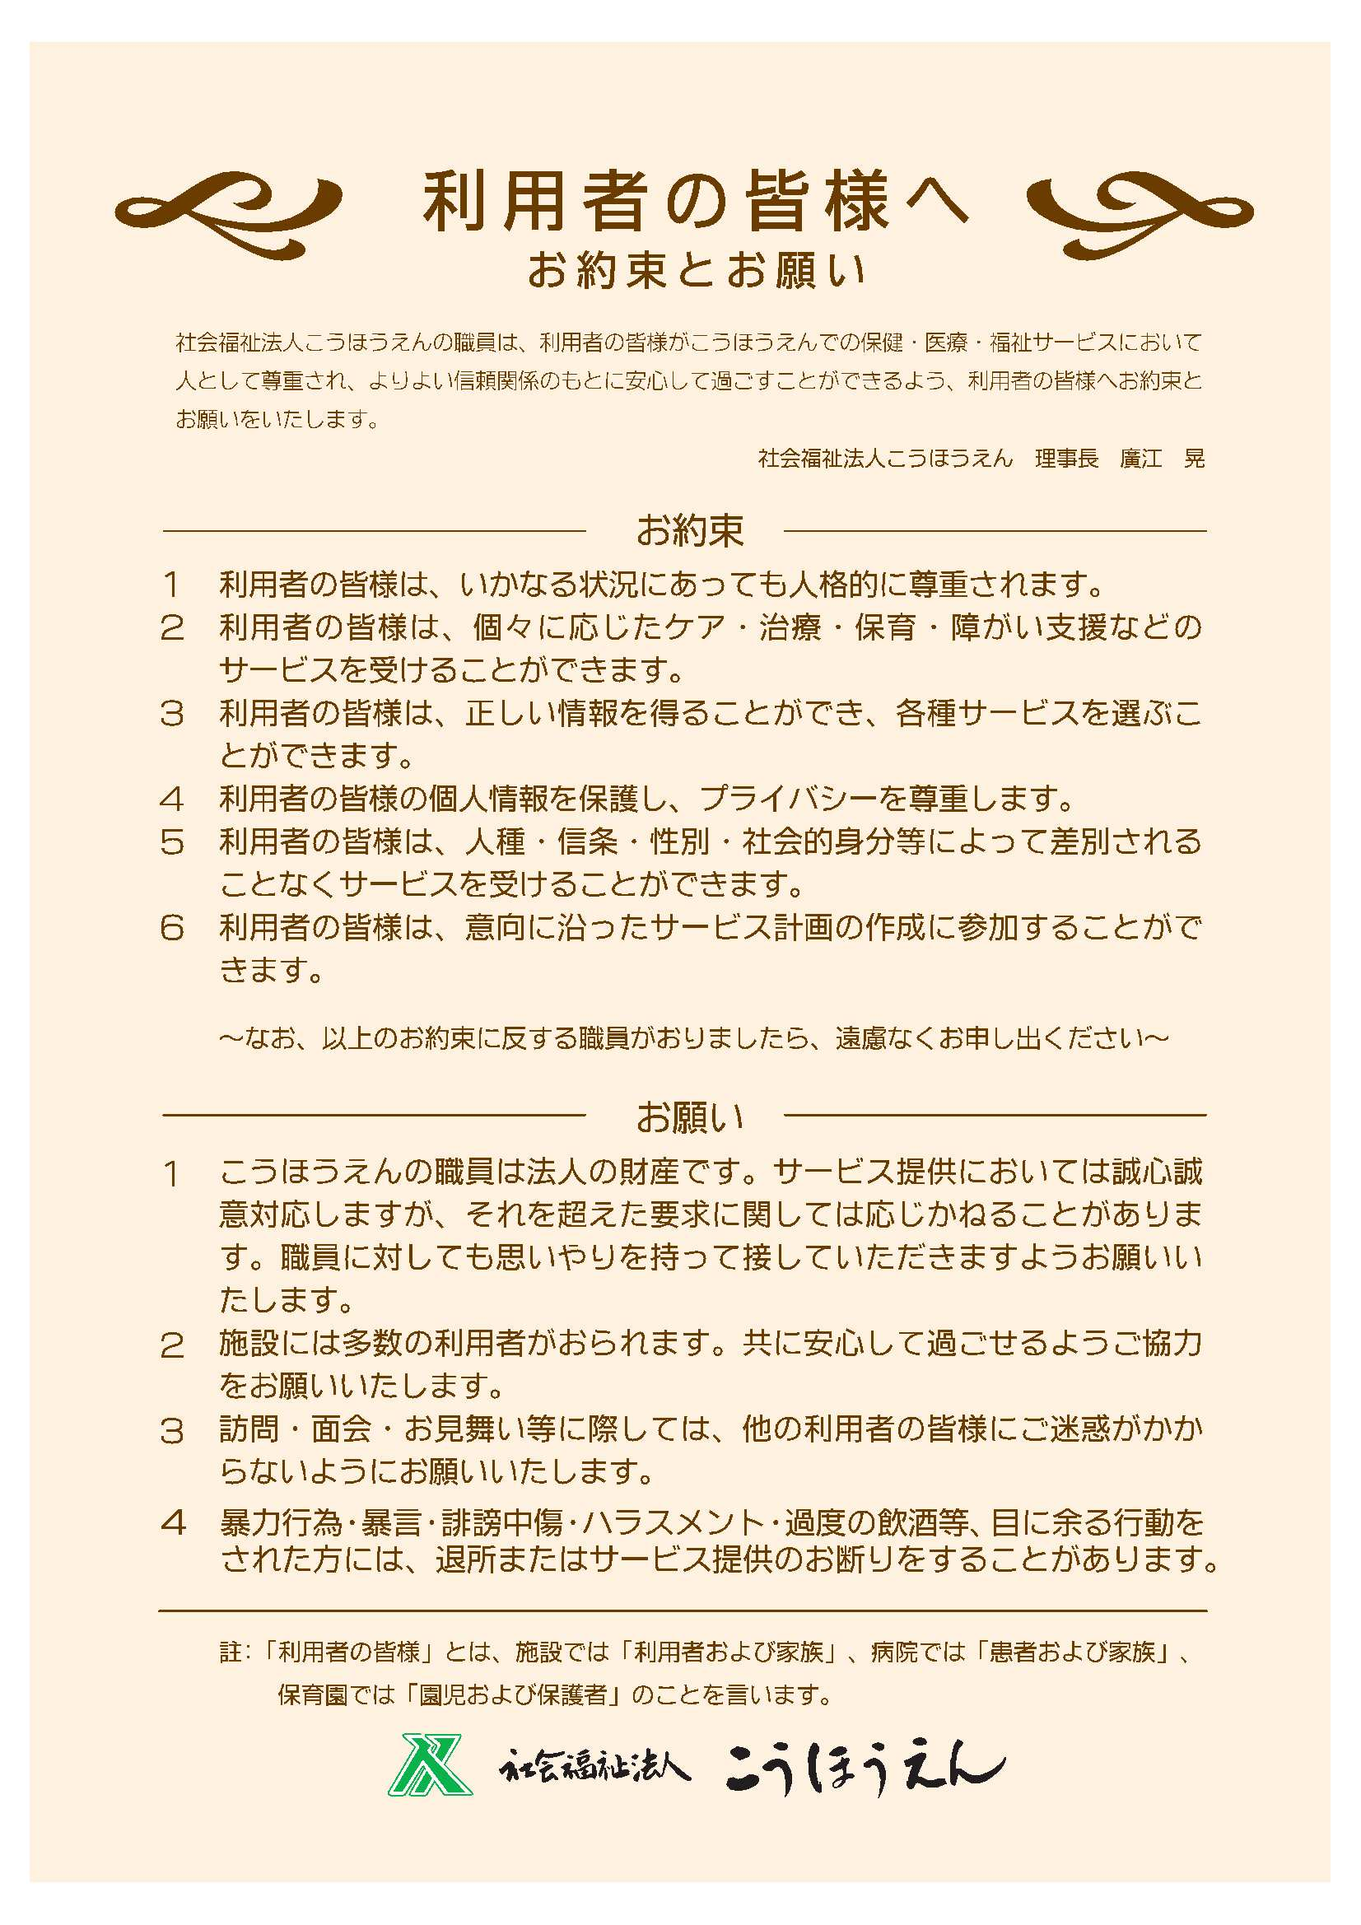
・ご利用者は、事業者に対して保存されるサービス提供記録の閲覧及び複写物の交付を請求することができます。（複写物の請求を行う場合は、有料です。）

令和 年 月 日

当特定施設入居者生活介護サービスの提供の開始に際し、「重要事項説明書」を配布の上 本書面に基づき重要事項の説明を行いました。

特定施設入居者生活介護アザレアコートこうほうえん

説明者職氏名 相談員 本池絵里子

私は、「重要事項説明書」を受け取り本書面に基づいて事業者から重要事項の説明を受け、貴特定施設入居者生活介護サービスの提供開始に同意しました。

《入居者》 住 所

氏 名

《連帯保証人》住 所

氏 名

入居者との関係（ ）

入居者署名代筆の理由

※入居者署名困難の場合のみ代諾者としての連帯保証人による代筆・連名にて有効とする

